Connect IIS Server with DHCP Server and IP Routing

Hazırlayan : Emre Yahya YÜCE

Amaç: Local Networkümüz NAT ile internete bağlanarak, internet üzerinden Web Serverımıza erişimi sağlandı. Local Network içersinde Host IP DHCP Server ile otomatik alındı.

* 20.20.20.0 /24 networkümüzün fiziksel bağlantıları yapıldı.
* DHCP serverımızdan Hostumuza (OS= WIN10) IP ataması yapıldı.
* Lokal Ping testi yapıldı.
* Router için NAT konfigrasyonu yapıldı.
* Router için internete bağlı interface’e DHCP’den otomatik IP alındı.
* Web Server doğrudan internete bağlandı.

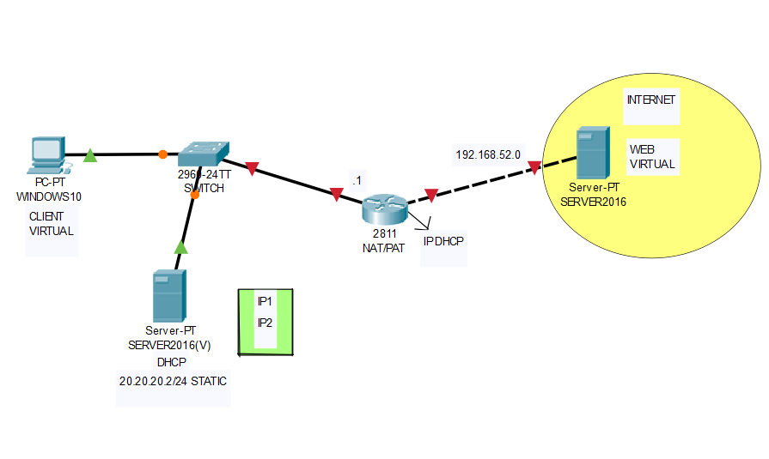

# DHCP Server Kurulumu

Öncelikle DHCP Serverımıza statik IP veriyoruz.

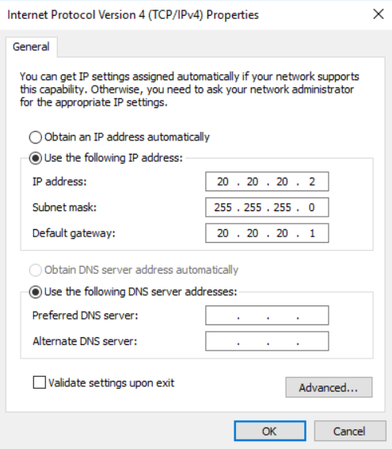

Server Manager 🡪 Manage 🡪 Add Roles and Features

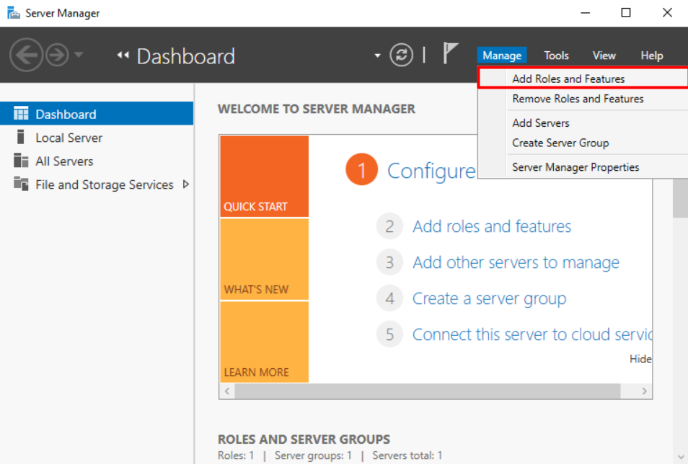

Devam ediyoruz.

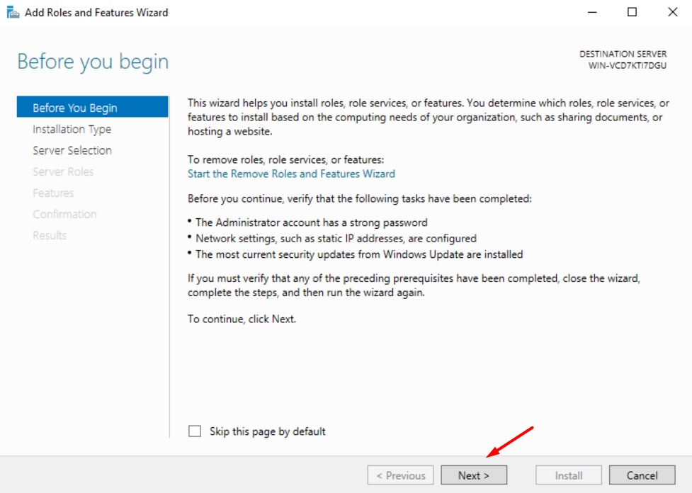

“**Role-based or features-based installation**” seçip devam ediyoruz.

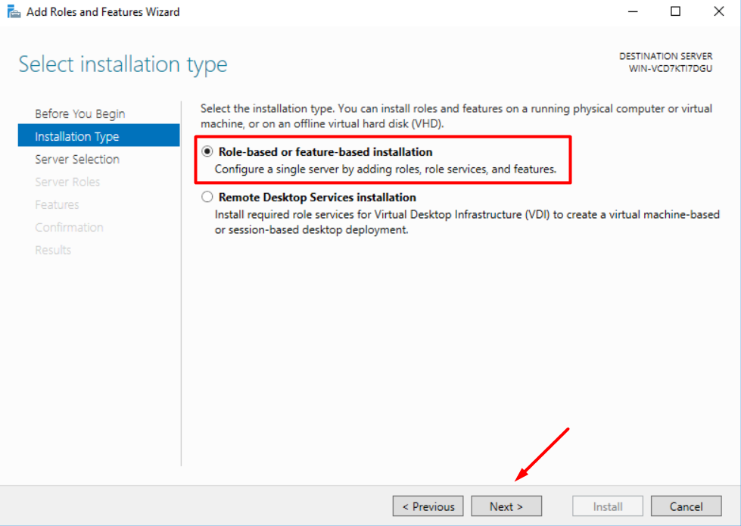

“Select a server from the server pool” seçiyoruz ve devam ediyoruz.

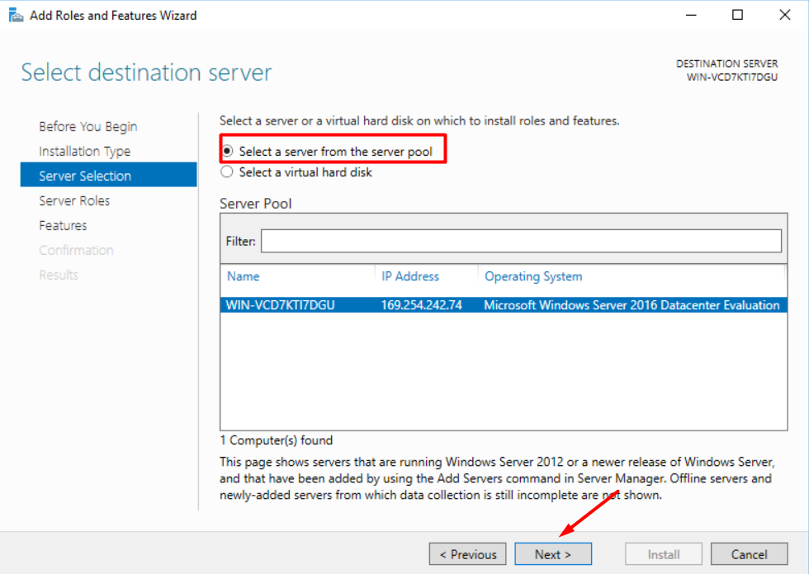

“**Roles**” sekmesinden DHCP Server seçiyoruz.

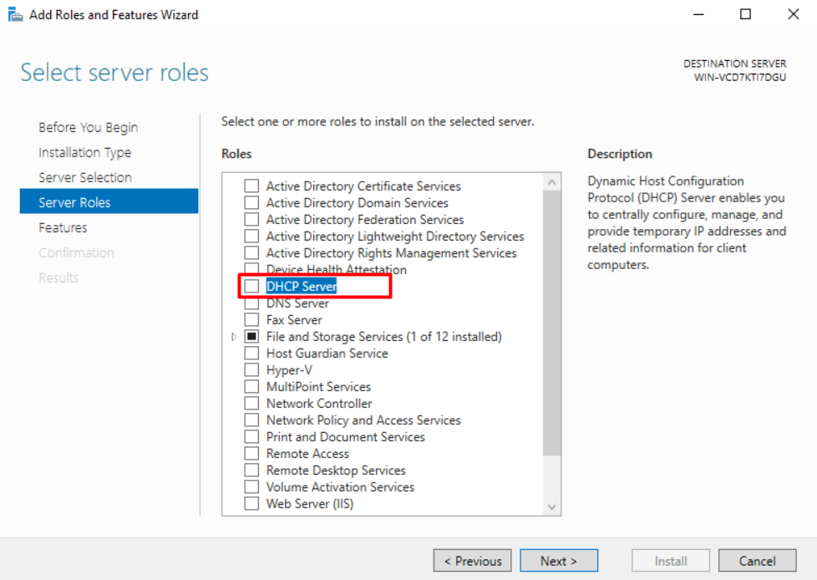

“Add Features” Diyoruz.

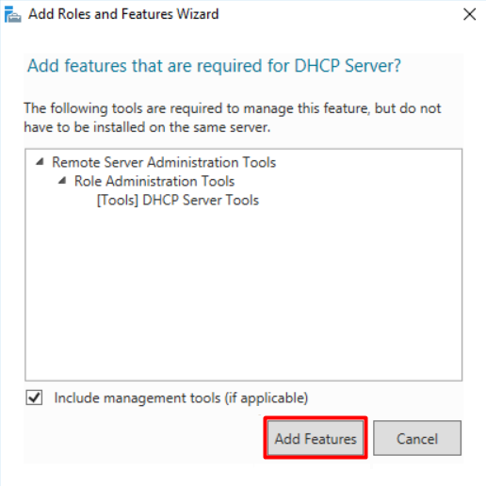

Devam ediyoruz.

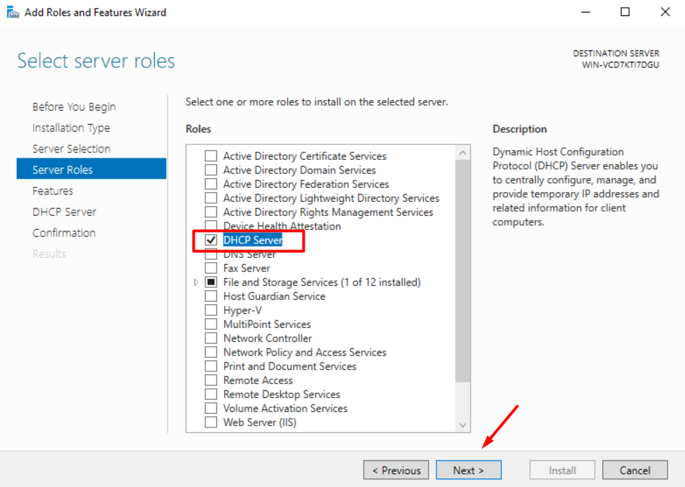

Devam ediyoruz.

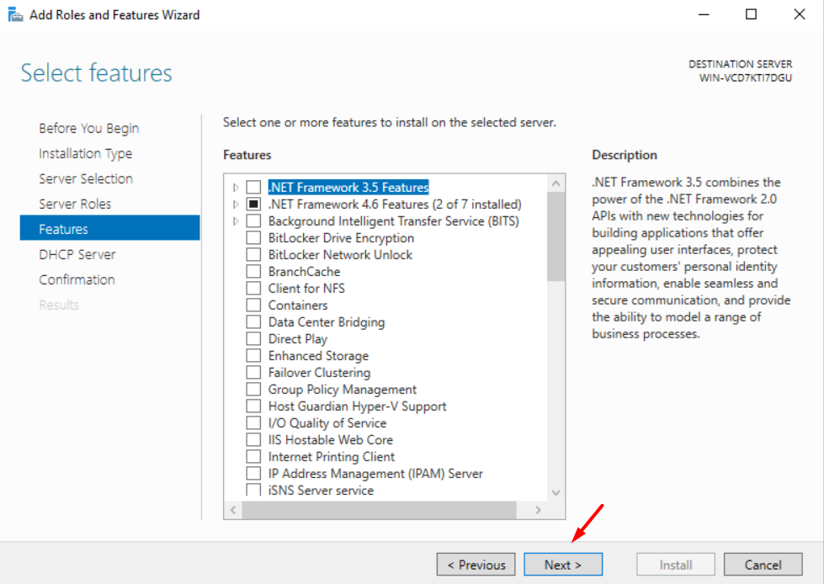

Devam ediyoruz.

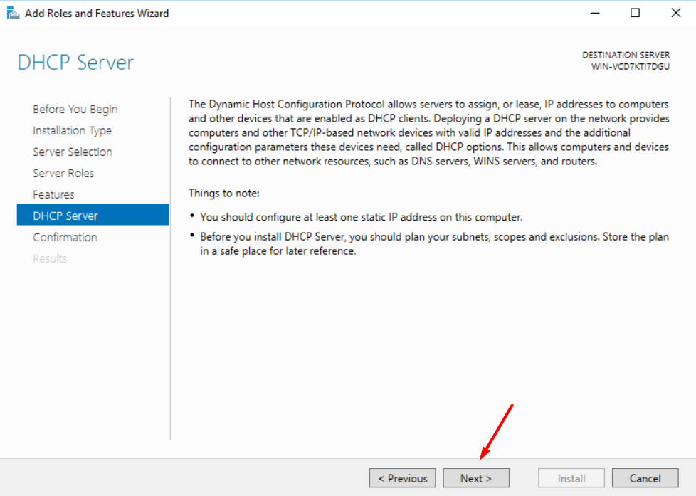

Devam ediyoruz.

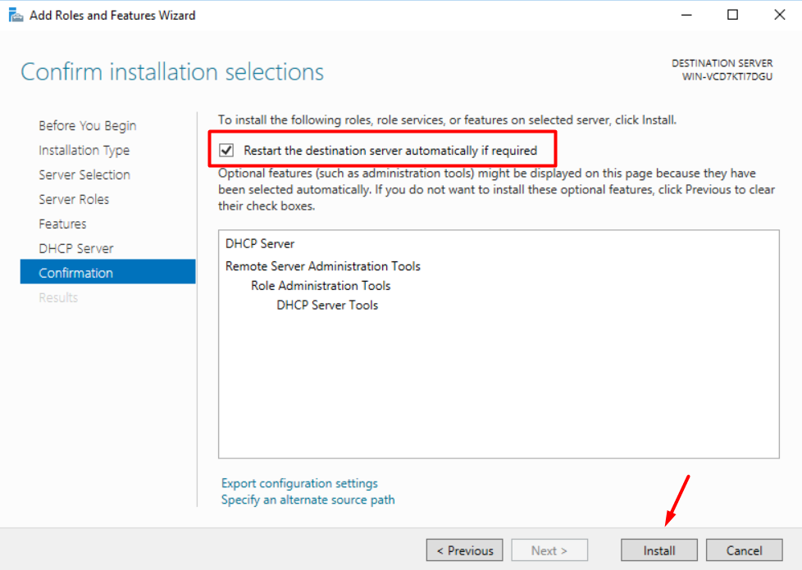

Kurulum tamamlandı. “**Close**” diyoruz.

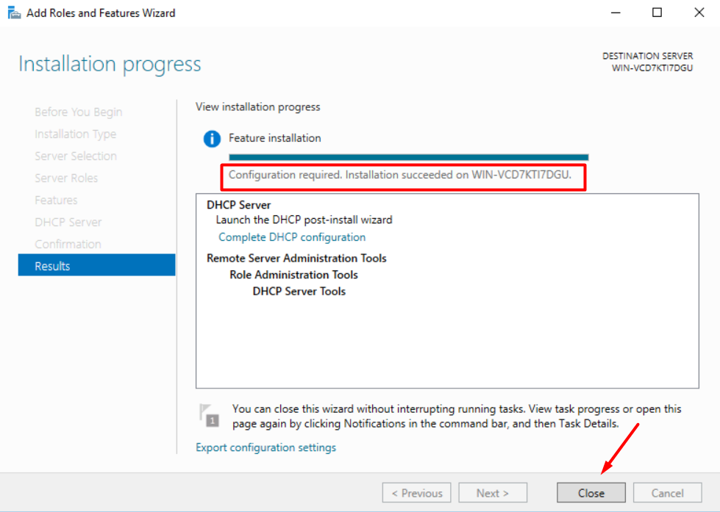

Denetim Masası 🡪 Sistem ve Güvenklik 🡪 Yönetici Araçları 🡪 DHCP

Veya

Server Manager 🡪 DHCP 🡪 DHCP Manager

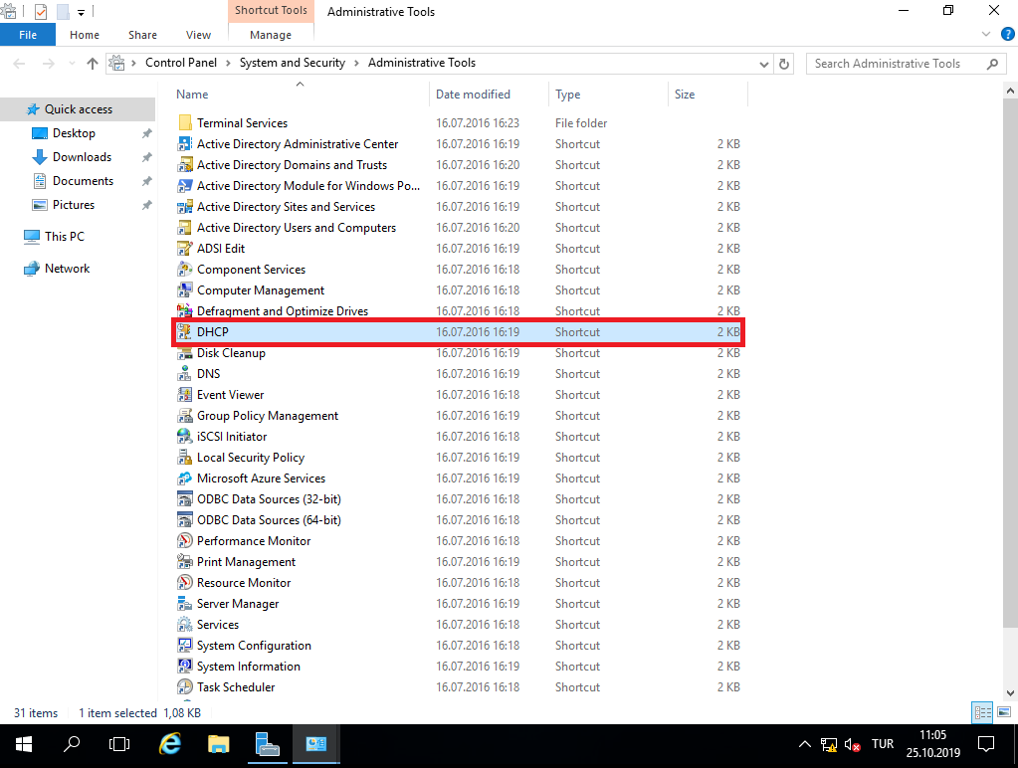

New Scope diyoruz.

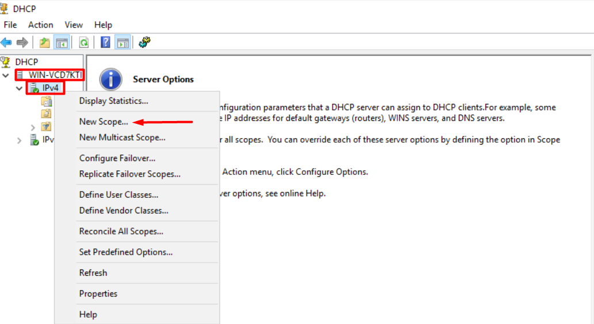

**Name**: Oluşturulan havuzun adını giriyoruz.

**Description**: Havuz için bir açıklama ekliyoruz.

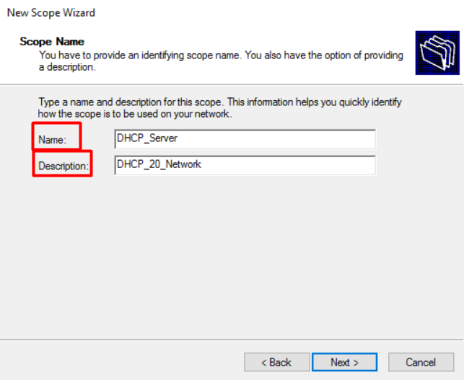

**Start IP address**: Başlangıç IP adresi.

**End IP address**: Havuzun son IP adresi.

**Subnet mask**: Subnet mask ekliyoruz.

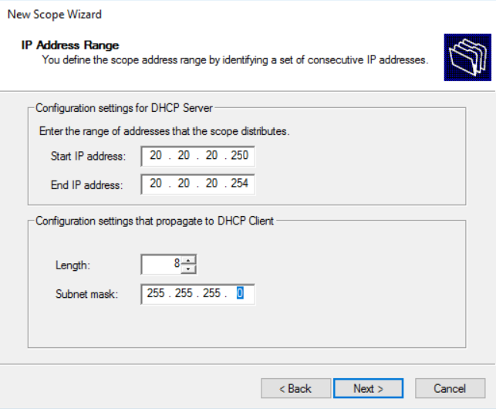

Exclude edilecek IP adreslerini ekliyoruz. Başlangıç IP adresini yazıp bitiş IP adresi yazmazsak range yerine tek adresi exclude etmiş oluruz.

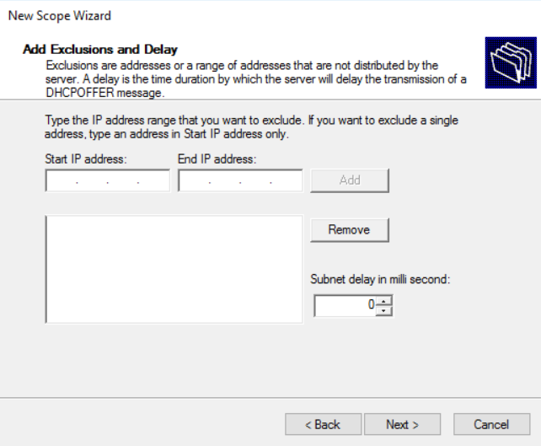

Lease Duration networkte IP dağıtılan Hostların adreslerinin geçerilik süresi.

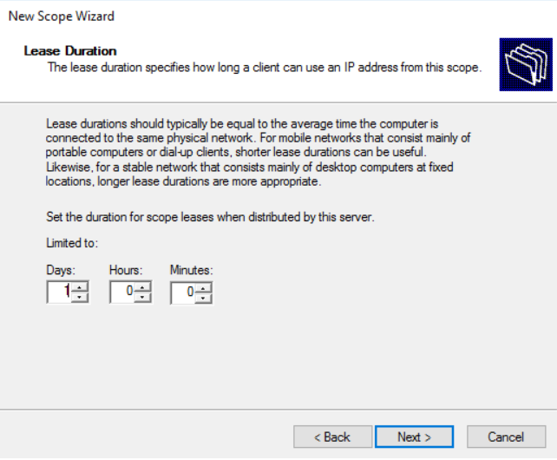

Devam ediyoruz.

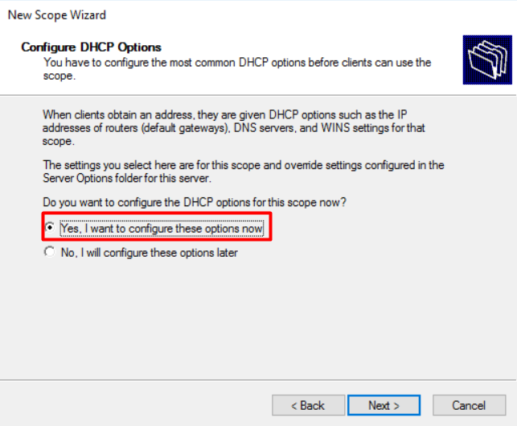

Default Gateway Router portumuzu yazıyoruz.

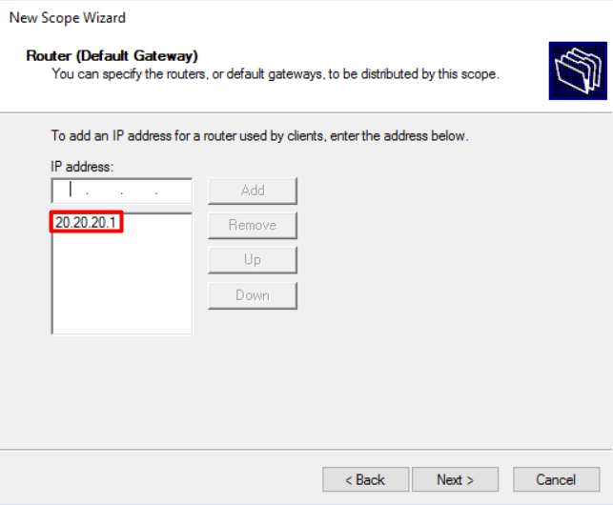

DNS server IP adresini yazıyoruz.

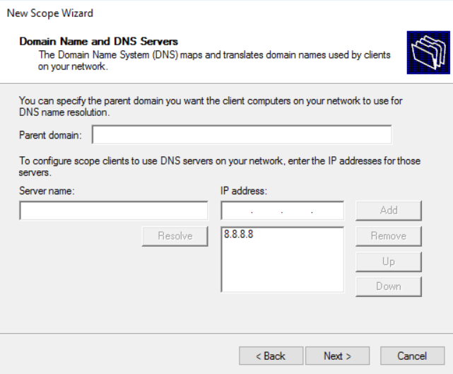

Devam ediyoruz.

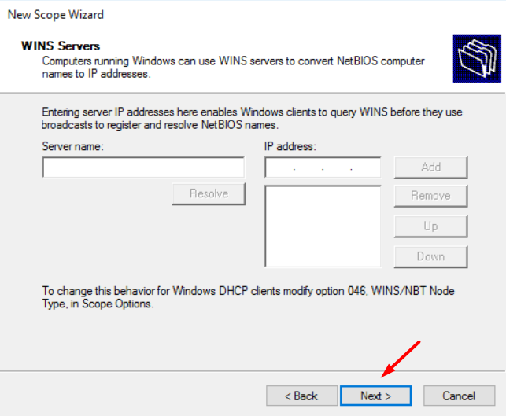

Devam ediyoruz.

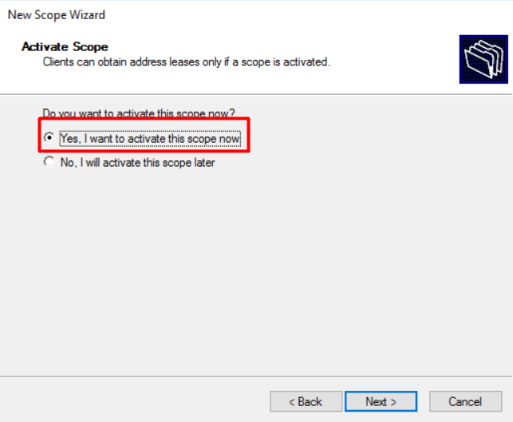

Havuz oluşturma tamamlandı.

